第一步：安装Ollama
从官网下载，https://www.ollama.com/download/windows，安装Ollama windows版本

第二步：
下载模型文件，模型文件已经下载好，DeepSeek-R1-Distill-Qwen-1.5B-Q6_K.gguf

第三步：
启动命令行，设置路径模型文件路径，如 setx OLLAMA_MODELS "C:\Users\yangchunjie\Desktop\DeepSeek-mode\Qwen2.5-1.5B-Instruct-GGUF"
设置模型启动端口 如 setx OLLAMA_HOST "0.0.0.0:11437"
加载模型：ollama create DeepSeek-R1-Distill-Qwen-1.5B -f Modelfile\
加载成功样例如下；
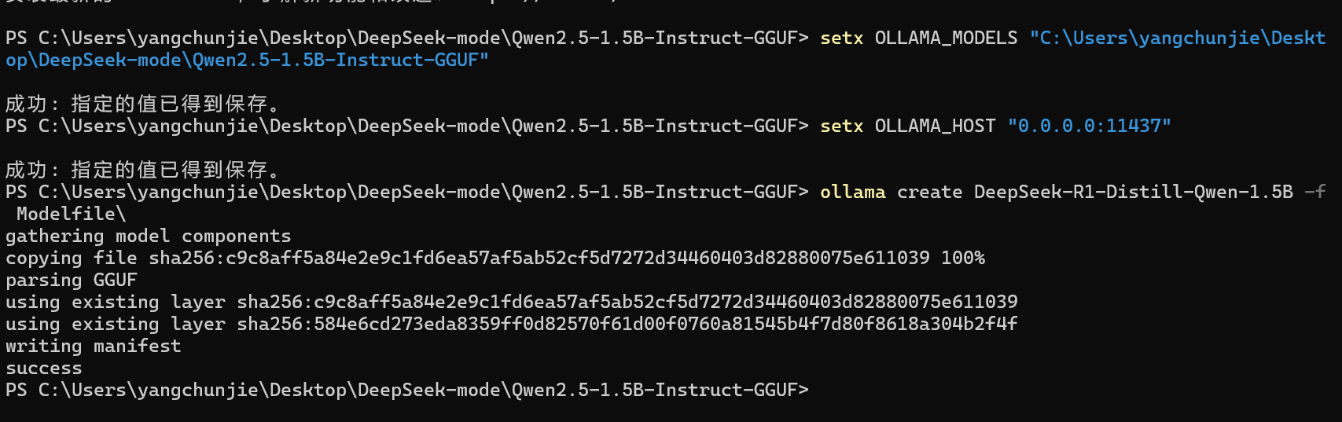
第四步：
启动服务ollama serve
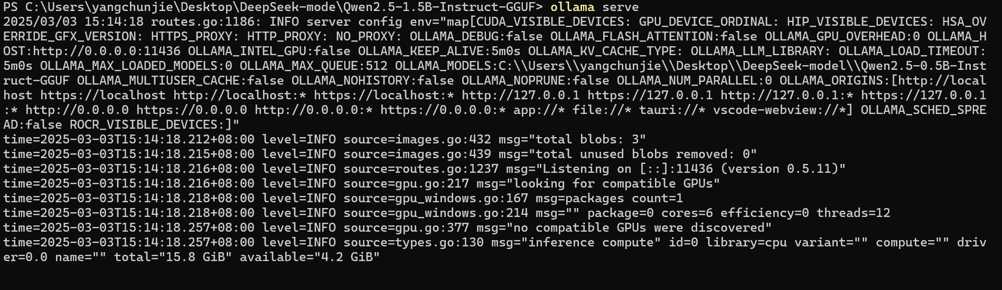
第五步：
启动可以调用大模型的服务，python inference_service.py
第六步：
脚本测试，python test_service.py

